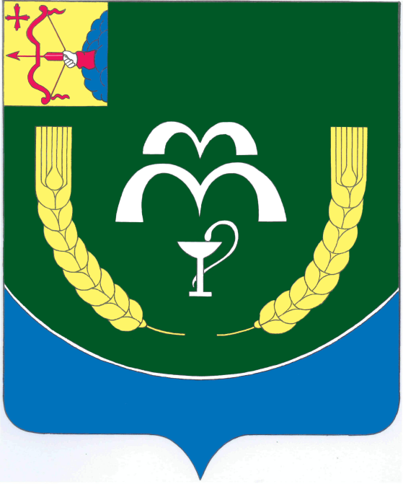

**№ 164**

пгт Кумены

|  |  |
| --- | --- |
| ПРИНЯТЫ  решением Куменской  районной Думы  от 17.12.2025 № 32/181  ЗАРЕГИСТРИРОВАН  Управлением Минюста  Российской Федерации  по Кировской области 21.01.2025  № RU 435140002025001  О ВНЕСЕНИИ ИЗМЕНЕНИЙ В УСТАВ МУНИЦИПАЛЬНОГО ОБРАЗОВАНИЯ КУМЕНСКИЙ МУНИЦИПАЛЬНЫЙ РАЙОН КИРОВСКОЙ ОБЛАСТИ  В соответствии со статьями 35, 44 Федерального закона от 06.10.2003 № 131 – ФЗ «Об общих принципах организации местного самоуправления в Российской Федерации», статьей 23 Устава Куменского района Куменская районная Дума РЕШИЛА:  1. Внести в Устав муниципального образования Куменский муниципальный район Кировской области следующие изменения:  1.1. часть 3 статьи 7 изложить в следующей редакции:  «3. Муниципальные нормативные правовые акты, затрагивающие права, свободы и обязанности человека и гражданина, муниципальные нормативные правовые акты, устанавливающие правовой статус организаций, учредителем которых выступает район, а также соглашения, заключаемые между органами местного самоуправления, вступают в силу после их официального обнародования.  Под обнародованием муниципального правового акта, в том числе соглашения, заключенного между органами местного самоуправления, понимается:  1) официальное опубликование муниципального правового акта;  2) размещение муниципального правового акта в местах, доступных для неограниченного круга лиц (в помещениях органов местного самоуправления, муниципальных библиотек, других доступных для посещения местах);  3) размещение на официальном сайте муниципального образования Куменский муниципальный район Кировской области в информационно-телекоммуникационной сети "Интернет".  Официальным опубликованием муниципального правового акта, в том числе соглашения, заключенного между органами местного самоуправления, считается первая публикация его полного текста в Информационном бюллетене органов местного самоуправления Куменского района Кировской области.».  1.2. пункт 32 части 1 [с](consultantplus://offline/ref=9F49C6CA8E1CFA17C378F92558F5E5274BD4D19F657286D7C30A4D4FFD375B47731B3E8CD4D00C4FA33AF7322C6A8BC35B6D216D69668F2A44C669C8X1f0M)татьи 8 изложить в следующей редакции:  «32) организация и осуществление мероприятий межпоселенческого характера по работе с детьми и молодежью, участие в реализации молодежной политики, разработка и реализация мер по обеспечению и защите прав и законных интересов молодежи, разработка и реализация муниципальных программ по основным направлениям реализации молодежной политики, организация и осуществление мониторинга реализации молодежной политики;».  1.3. пункт 33 части 1 [с](consultantplus://offline/ref=9F49C6CA8E1CFA17C378F92558F5E5274BD4D19F657286D7C30A4D4FFD375B47731B3E8CD4D00C4FA33AF7322C6A8BC35B6D216D69668F2A44C669C8X1f0M)татьи 8 изложить в следующей редакции:  «33) осуществление в пределах, установленных водным [законодательством](https://login.consultant.ru/link/?req=doc&base=LAW&n=464879&dst=100280) Российской Федерации, полномочий собственника водных объектов, установление правил использования водных объектов общего пользования для личных и бытовых нужд, включая обеспечение свободного доступа граждан к водным объектам общего пользования и их береговым полосам, а также правил использования водных объектов для рекреационных целей;».  1.4. часть 1 статьи 8 дополнить пунктом 40 следующего содержания:  «40) осуществление выявления объектов накопленного вреда окружающей среде и организация ликвидации такого вреда применительно к территориям, расположенным в границах земельных участков, находящихся в собственности района.».  1.5. пункт 18 части 2 [с](consultantplus://offline/ref=9F49C6CA8E1CFA17C378F92558F5E5274BD4D19F657286D7C30A4D4FFD375B47731B3E8CD4D00C4FA33AF7322C6A8BC35B6D216D69668F2A44C669C8X1f0M)татьи 23 изложить в следующей редакции:  «18) учреждение печатного средства массовой информации и (или) сетевого издания для обнародования муниципальных правовых актов, доведения до жителей района официальной информации;».  1.6. статью 25 дополнить частью 4.1. следующего содержания:  «4.1. Депутат районной Думы освобождается от ответственности за несоблюдение ограничений и запретов, требований о предотвращении или об урегулировании конфликта интересов и неисполнение обязанностей, установленных Федеральным [законом](https://login.consultant.ru/link/?req=doc&base=LAW&n=480809) "Об общих принципах организации местного самоуправления в Российской Федерации" и другими федеральными законами в целях противодействия коррупции, в случае, если несоблюдение таких ограничений, запретов и требований, а также неисполнение таких обязанностей признается следствием не зависящих от него обстоятельств в порядке, предусмотренном [частями 3](https://login.consultant.ru/link/?req=doc&base=LAW&n=464894&dst=336) - [6 статьи 13](https://login.consultant.ru/link/?req=doc&base=LAW&n=464894&dst=339) Федерального закона от 25.12.2008 N 273-ФЗ "О противодействии коррупции.».  1.7. статью 29 дополнить частью 9 следующего содержания:  «9. Глава района освобождается от ответственности за несоблюдение ограничений и запретов, требований о предотвращении или об урегулировании конфликта интересов и неисполнение обязанностей, установленных Федеральным [законом](https://login.consultant.ru/link/?req=doc&base=LAW&n=480809) "Об общих принципах организации местного самоуправления в Российской Федерации" и другими федеральными законами в целях противодействия коррупции, в случае, если несоблюдение таких ограничений, запретов и требований, а также неисполнение таких обязанностей признается следствием не зависящих от него обстоятельств в порядке, предусмотренном [частями 3](https://login.consultant.ru/link/?req=doc&base=LAW&n=464894&dst=336) - [6 статьи 13](https://login.consultant.ru/link/?req=doc&base=LAW&n=464894&dst=339) Федерального закона от 25.12.2008 N 273-ФЗ "О противодействии коррупции.».  1.8. пункт 32 части 5 [с](consultantplus://offline/ref=9F49C6CA8E1CFA17C378F92558F5E5274BD4D19F657286D7C30A4D4FFD375B47731B3E8CD4D00C4FA33AF7322C6A8BC35B6D216D69668F2A44C669C8X1f0M)татьи 33 изложить в следующей редакции:  «32) организация и осуществление мероприятий межпоселенческого характера по работе с детьми и молодежью, участие в реализации молодежной политики, разработка и реализация мер по обеспечению и защите прав и законных интересов молодежи, разработка и реализация муниципальных программ по основным направлениям реализации молодежной политики, организация и осуществление мониторинга реализации молодежной политики;  1.9. пункт 33 части 5 [с](consultantplus://offline/ref=9F49C6CA8E1CFA17C378F92558F5E5274BD4D19F657286D7C30A4D4FFD375B47731B3E8CD4D00C4FA33AF7322C6A8BC35B6D216D69668F2A44C669C8X1f0M)татьи 33 изложить в следующей редакции:  «33) осуществление в пределах, установленных водным [законодательством](https://login.consultant.ru/link/?req=doc&base=LAW&n=464879&dst=100280) Российской Федерации, полномочий собственника водных объектов, установление правил использования водных объектов общего пользования для личных и бытовых нужд, включая обеспечение свободного доступа граждан к водным объектам общего пользования и их береговым полосам, а также правил использования водных объектов для рекреационных целей;»;  1.10. часть 5 статьи 33 дополнить пунктом 38 следующего содержания:  «38) осуществление выявления объектов накопленного вреда окружающей среде и организация ликвидации такого вреда применительно к территориям, расположенным в границах земельных участков, находящихся в собственности района.».  2. Настоящее решение вступает в силу в соответствии с действующим законодательством.  Председатель  Куменской районной Думы А.А. Машковцева  Глава Куменского района И.Н. Шемпелев |  |
|  |  |
|  |  |
|  |  |
|  |  |
|  |  |
|  |  |
|  |  |
|  |  |

**Учредитель: Куменская районная Дума**

**Ответственные за выпуск: постоянная депутатская комиссия по мандатам, регламенту, вопросам местного самоуправления, законности и правопорядку, аппарат Куменской районной Думы**

**Дата выпуска: 22 января 2025 года**

**Тираж: 14 экземпляров**